EDITAL
PROCESSO LICITATÓRIO Nº 65/2017
DISPENSA DE LICITAÇÃO N° 22/2017

- DISPOSIÇÕES PRELIMINARES
Por determinação do Senhor CELSO BIEGELMEIER, Prefeito Municipal, com a autoridade que lhe é atribuída, tornamos público que dia 07 de julho de 2017, efetivou-se a contratação de empresa que forneça peças e mão de obra para reparos mecânicos, através de Processo Licitatório de Dispensa de Licitação, em conformidade com as seguintes condições:

- OBJETO.
O objeto do presente edital é a AQUISIÇÃO DE PEÇAS E MÃO DE OBRA PARA CONSERTO DE EIXO E SUSPENSÃO DO PALIO 1.8 R FLEX 4P PLACAS MJZ8540, N° DE PATRIMÔNIO 1548, DE FORMA A EVITAR DANOS DE MAIOR MONTA, como discriminado a seguir:
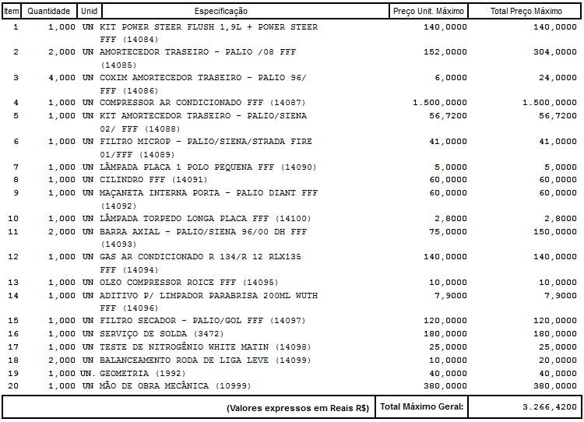

- DA ESCOLHA DA CONTRATADA
Para aquisição das referidas peças e mão de obra, o Município de Bandeirante escolherá a empresa BARP E FILHOS LTDA ME, pessoa jurídica de direito privado, com sede à Rua Oiapoc, 696, Bairro Agostini, Município de São Miguel do Oeste, Estado de Santa Catarina, inscrita no CNPJ sob o nº 10.870.258/0001-00, por ser dentre as empresas que apresentaram orçamento ao Município de Bandeirante, o com o menor valor.

- DA PRESTAÇÃO DOS SERVIÇOS
O veículo será entregue à empresa na data de 07/07/2017, tendo a mesma o compromisso de entregar o veículo, com os devidos reparos executados, na data de 10/07/2017, de modo a não interromper os trabalhos da administração municipal.
- CONDIÇÕES DE PAGAMENTO
Os pagamentos serão efetuados por meio de transferência bancária em favor da contratada, em até 10 (dez) dias úteis após entrega do veículo consertado.
- DAS DESPESAS
As despesas decorrentes da execução do objeto do presente Edital correrão à conta de recursos do orçamento do Município de Bandeirante, para o exercício de 2017, sob a seguinte classificação e codificação:
Ano | Despesa | Recurso | Complemento do Elemento | Valor R$
2017 | 06 | 1000 | 3.3.90.30.39 | 2.621,42
2017 | 06 | 1000 | 3.3.90.39.19 | 645,00
Valor Total R$ |  |  |  | 3.266,42

- JUSTIFICATIVA
Constatou a administração, problemas na suspensão do veículo PALIO 1.8R FLEX 4P PLACAS MJZ 8540, comprometendo a rodagem e estabilidade do veículo. Sendo que a continuidade de utilização do veículo coloca em risco seus usuários e o próprio bem, com a possibilidade da ocorrência de danos de maior monta. Ainda, constatou que o sistema de ar-condicionado não funciona, trazendo desconforto ao usuário e baixa visibilidade quando da necessidade de desembaçar os vidros.
Ainda, tem-se que o veículo é altamente solicitado nos trabalhos da administração municipal, e considerando que a indisponibilidade do veículo por maior intervalo de tempo representa significativo prejuízo aos trabalhos realizados pelos diversos servidores usuários do veículo.
Pelas questões observadas nos parágrafos anteriores, justifica-se esta contratação com base no Inciso IV do Art. 24 da Lei 8.666/93, sendo caracterizada a impossibilidade de continuidade no uso enquanto não sanados os problemas apresentados, com a consequente necessidade urgente de readequação do veículo a um padrão adequado de dirigibilidade, segurança e conforto.

- DO VALOR
O valor a ser repassado pelas peças e serviços discriminados na descrição do Objeto deste será de R$ 3.266,42 (três mil duzentos e sessenta e seis reais e quarenta e dois centavos), conforme anteriormente descrito.

- DESPACHO.
A vista das exposições motivadas neste documento e levando-se em consideração o alto e relevante interesse público municipal da questão, ratifico este Processo de Dispensa de Licitação e autorizo a efetiva realização da despesa, conforme fundamentados nos atos acima invocados.

- HOMOLOGAÇÃO E ADJUDICAÇÃO.
Fica Homologado e Adjudicado o presente processo licitatório para aquisição de peças e mão de obra para conserto do veículo Palio 1.8R FLEX 4P PLACAS MJZ8540 na data de 07 de julho de 2017.

- DISPOSIÇÕES FINAIS
Para o conhecimento público, expede-se o presente edital, que é publicado no Diário Oficial dos Municípios de Santa Catarina e nos meios publicitários adequados.

Bandeirante – SC, 07 de julho de 2017.

____________________ ______________________
CELSO BIEGELMEIER Nadia Dreon Farias Zanatta
Prefeito Municipal Advogada OAB/SC 33.558

